原型系统建设方案
经讨论并结合导师意见，现已确定采用全自主设计与搭建路线开展原型系统建设。系统以“先形成可运行原型、再逐步完善功能”为总体原则，在保留后续扩展能力的前提下，通过版本迭代降低首期集成复杂度。V1版本计划用1个半月完成最小可运行原型，优先保证玉米基本生长、核心设备控制和软件链路跑通，尽快形成可稳定运行的原型；V2版本在此基础上用1个月补齐感知和自动化能力，形成较完整的科研原型系统。

一、总体方案

1.1 总体设计思路
原型系统采用铝合金型材构建独立承载框架，围绕玉米水培实验及未来植物研究需求进行自主设计。为避免功能划分过细，本方案将科研功能归并为四类核心模块：①光环境与光调控模块、②多模态感知模块、③数据分析与可视化模块和④控制执行模块。主体框架、种植槽及安装结构作为系统基础支撑，不再单独作为科研功能模块。四类模块均采用相对独立、接口可扩展的设计方式，为V2阶段继续增加传感器、相机、水质监测及自动控制功能预留安装、电气和通信接口。总体结构保持图1所示方案。
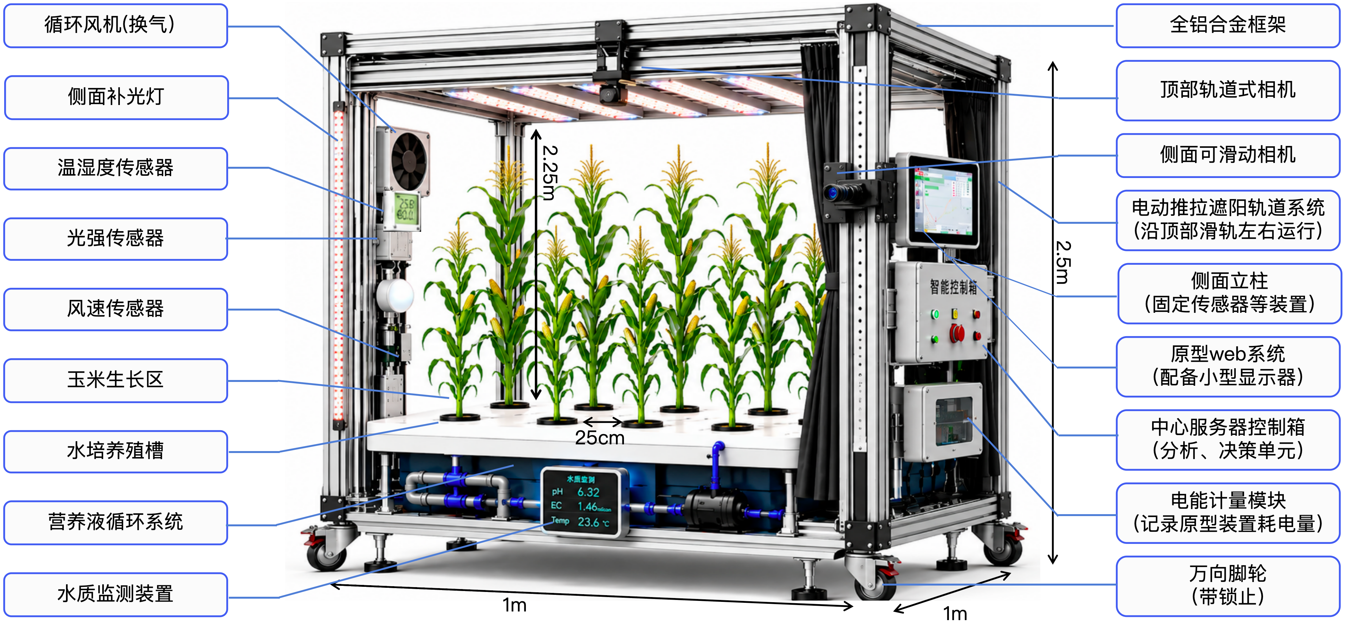
图1 自主设计与搭建原型系统结构示意图
在实施层面，本系统遵循“最小可运行原型优先、接口先行、分阶段迭代”的建设原则。首个版本（V1）不以一次性实现全部科研功能为目标，而是在1个半月内优先完成支撑作物基本生长和系统展示所必需的光环境、基础水培、风机、控制箱及数据分析与可视化软件链路，尽快形成可稳定运行的原型；对于暂不影响基本生长的环境/表型感知、水质监测、自动水肥循环及完整数据分析功能，在V1阶段仅预留结构、电气、通信和软件接口。在V1稳定运行的基础上，再通过约1个月的V2迭代补齐上述功能，最终形成感知、分析与调控能力完整的科研原型系统。

1.2 核心功能模块划分
功能模块 | 主要功能定位 | 主要设备/组成
① 光环境与光调控模块 (未来植物核心) | 围绕未来植物光环境构建，完成光源输出、光环境表征及遮光/补光调节。 | 多通道LED、遮光结构及驱动机构；V2接入光量子传感器、小型光谱仪等。
② 多模态感知模块 | 感知植物所处环境及植物自身表型，形成后续分析和调控的数据基础。 | 环境感知：温湿度、CO₂、风速及营养液环境；植物表型感知：多视角RGB相机。
③ 数据分析与可视化模块 | 汇聚系统运行、环境和植物数据，完成数据管理、分析和可视化展示。 | 树莓派/边缘计算主机、数据服务程序、分析界面及显示大屏；V2扩展能耗数据与多源数据分析。
④ 控制执行模块 | 接收控制策略并驱动设备动作，承担系统运行与水肥、通风等执行功能。 | 控制箱、继电器/驱动接口、循环风机、供液/水泵装置及后续自动水肥循环执行机构。

二、系统结构与设备配置

2.1 基础支撑与种植单元
基础支撑部分包括铝合金主体框架、顶部横梁、设备安装立柱、重载万向脚轮、可调支撑脚以及3×3玉米水培种植区。该部分承担承载、空间定位和设备安装功能，同时在立柱、横梁、控制箱及底部区域预留标准化安装位、走线空间和水路接口，以避免V2扩展时重新改造主体结构。

2.2 设备配置、参考价格及版本归属
模块 | 主要组成 | 购买链接 | 价格（单设备） | 图例 | 版本 | 价格（模块）
基础支撑与种植 | 完成主体承载、设备安装及3×3玉米基础水培种植，为各功能模块提供统一安装与运行基础。 | 铝合金钢材  预计(40m) | 1000 | 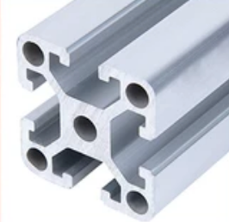 | V1 | 1550
基础支撑与种植 | 完成主体承载、设备安装及3×3玉米基础水培种植，为各功能模块提供统一安装与运行基础。 | 角码角件（若干） | 200 | 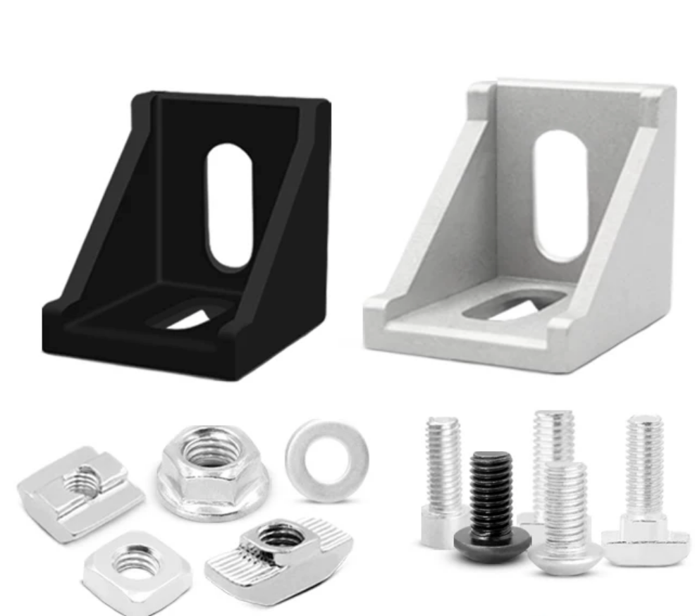 | V1 | 1550
基础支撑与种植 | 完成主体承载、设备安装及3×3玉米基础水培种植，为各功能模块提供统一安装与运行基础。 | 万向轮(4个) | 200 | 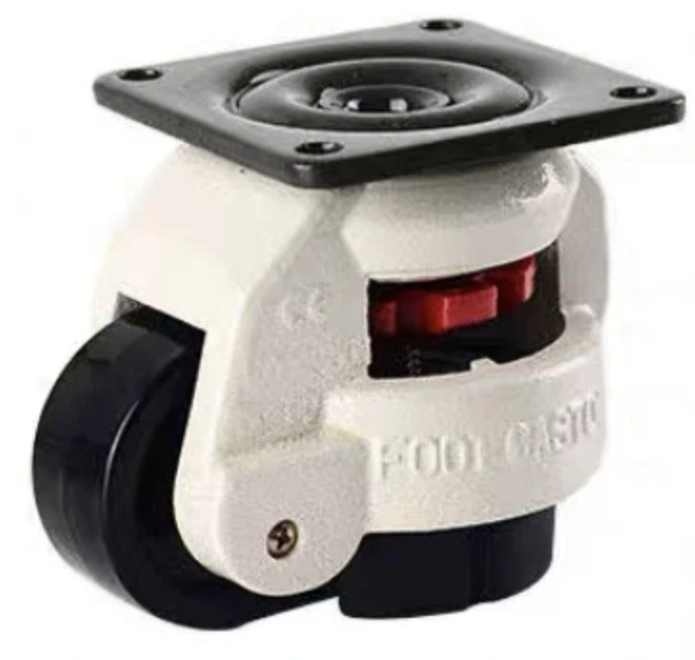 | V1 | 1550
基础支撑与种植 | 完成主体承载、设备安装及3×3玉米基础水培种植，为各功能模块提供统一安装与运行基础。 | 种植槽（1）  PVC定制开孔板 | 定制  （150） | 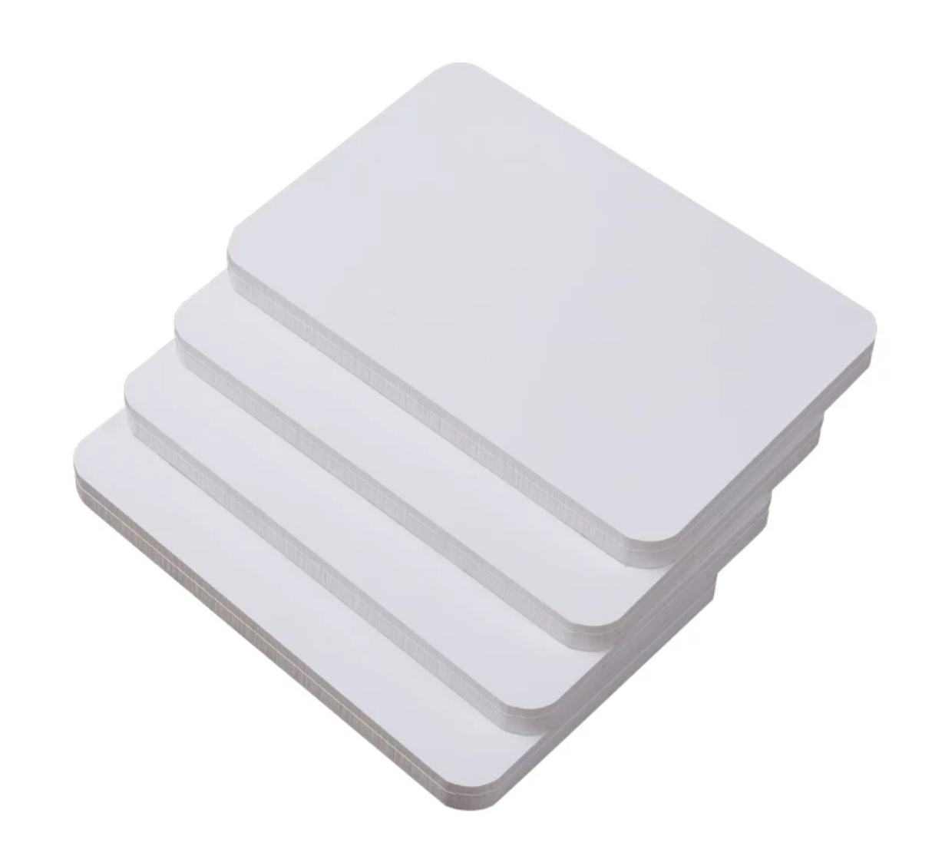 | V1 | 1550
基础支撑与种植 | 完成主体承载、设备安装及3×3玉米基础水培种植，为各功能模块提供统一安装与运行基础。 | 营养液  （刘磊老师方已提供配方） | 已提供 | / | V1
① 光环境与光调控 | 围绕未来植物核心光环境开展光源输出、光环境感知与光调控，包括补光、遮光及后续光谱/PPFD表征。 | 智圣普8通道LED（1个） | 5000 | 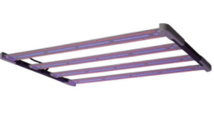 | V1 | 10514
① 光环境与光调控 | 围绕未来植物核心光环境开展光源输出、光环境感知与光调控，包括补光、遮光及后续光谱/PPFD表征。 | 小型光谱仪 | 4899 | 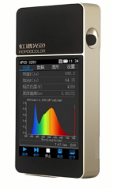 | V2 | 10514
① 光环境与光调控 | 围绕未来植物核心光环境开展光源输出、光环境感知与光调控，包括补光、遮光及后续光谱/PPFD表征。 | 光量子传感器（4个） | 270 | 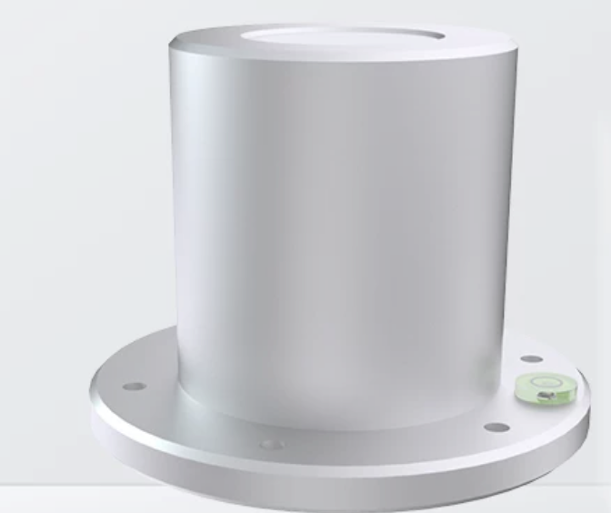 | V2 | 10514
① 光环境与光调控 | 围绕未来植物核心光环境开展光源输出、光环境感知与光调控，包括补光、遮光及后续光谱/PPFD表征。 | 遮光布（4块） | 180 | 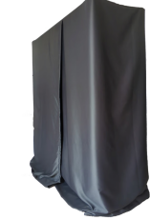 | V1预留 / V2完善 | 10514
① 光环境与光调控 | 围绕未来植物核心光环境开展光源输出、光环境感知与光调控，包括补光、遮光及后续光谱/PPFD表征。 | 遮光布轨道电机（4个） | 165 | 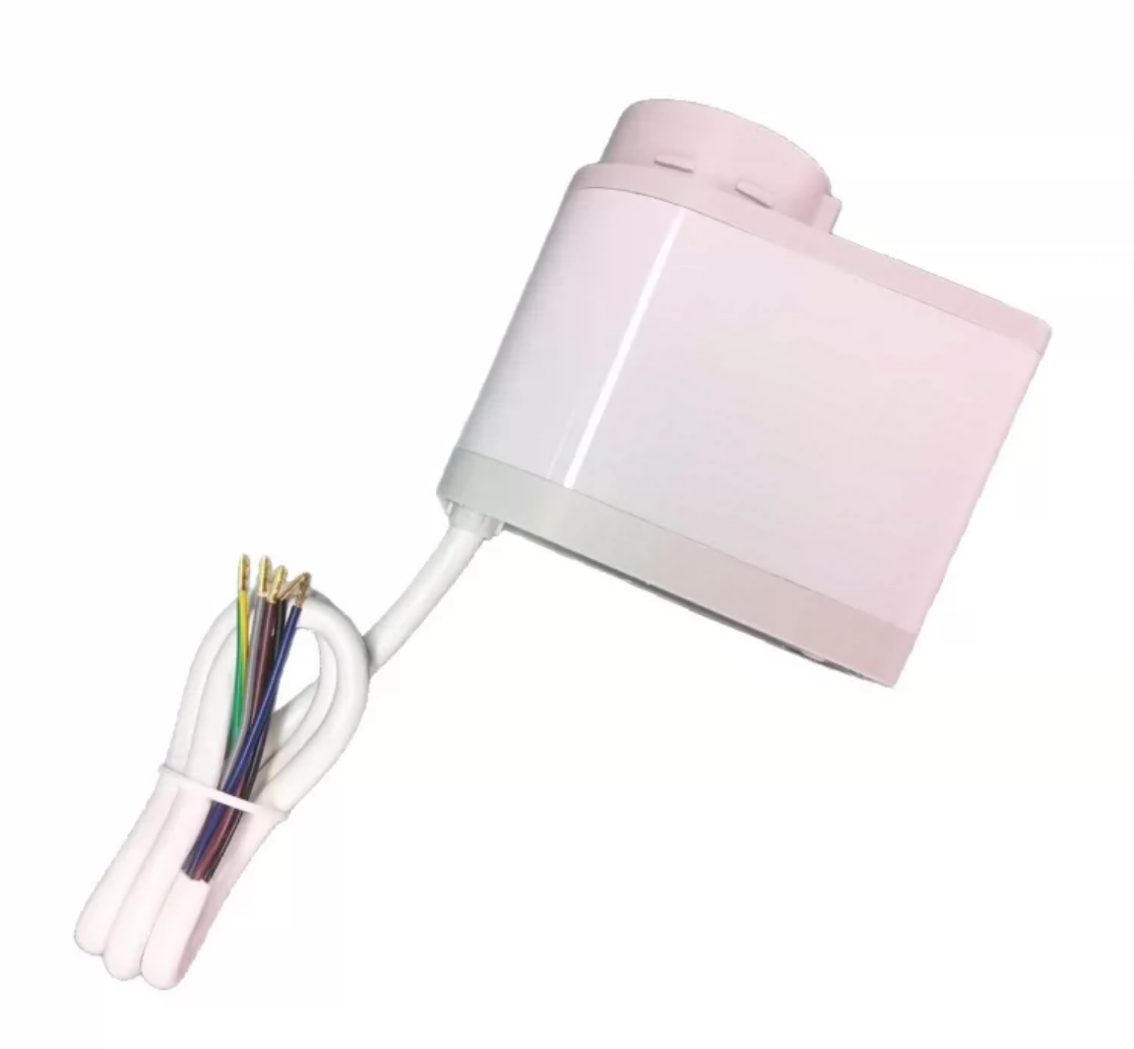 | V1预留 / V2完善 | 10514
② 多模态感知 | 形成环境感知与植物表型感知两类数据入口；环境侧覆盖空气与营养液状态，植物侧采用多视角RGB采集表型。 | 温湿度传感器（1个） | 69 | 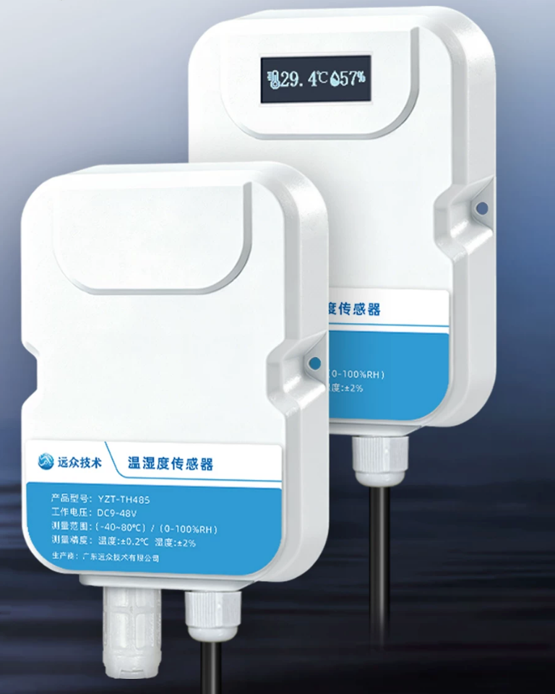 | V2 | 4515.19
② 多模态感知 | 形成环境感知与植物表型感知两类数据入口；环境侧覆盖空气与营养液状态，植物侧采用多视角RGB采集表型。 | CO₂传感器（1个） | 7.65 | 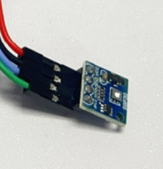 | V2 | 4515.19
② 多模态感知 | 形成环境感知与植物表型感知两类数据入口；环境侧覆盖空气与营养液状态，植物侧采用多视角RGB采集表型。 | 风速传感器（1） | 320 | 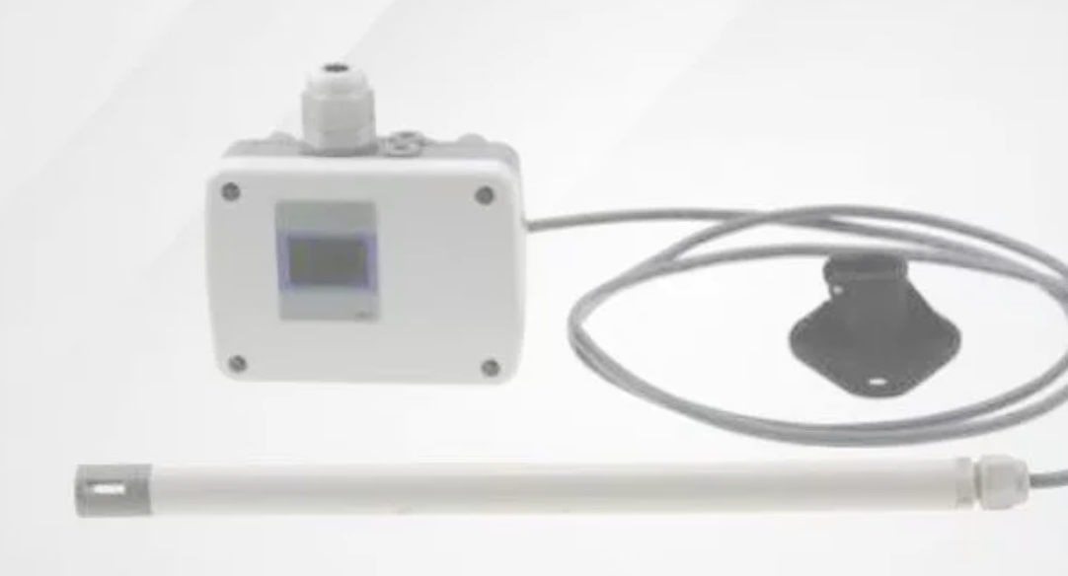 | V2 | 4515.19
② 多模态感知 | 形成环境感知与植物表型感知两类数据入口；环境侧覆盖空气与营养液状态，植物侧采用多视角RGB采集表型。 | 摄像模组（1） | 3800 | 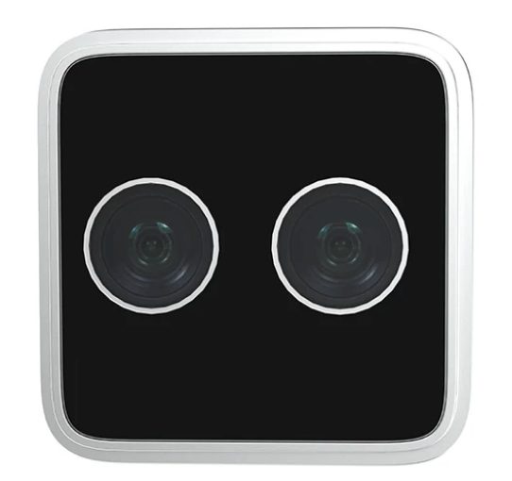 | V1 | 4515.19
② 多模态感知 | 形成环境感知与植物表型感知两类数据入口；环境侧覆盖空气与营养液状态，植物侧采用多视角RGB采集表型。 | 水温传感器（1个） | 37.5 | 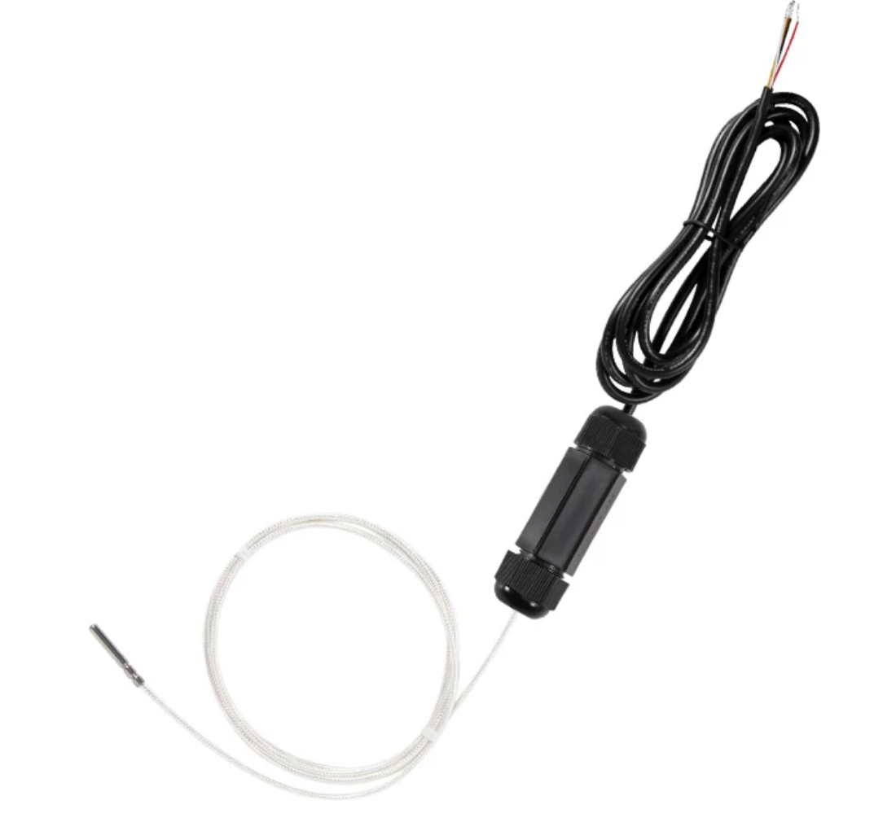 | V2 | 4515.19
② 多模态感知 | 形成环境感知与植物表型感知两类数据入口；环境侧覆盖空气与营养液状态，植物侧采用多视角RGB采集表型。 | PH/EC传感器（1个） | 281.04 | 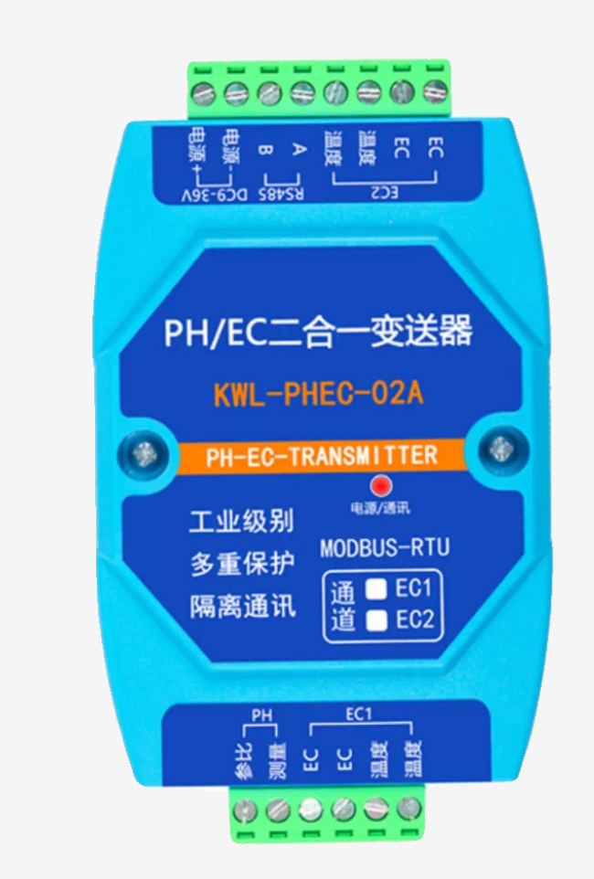 | V2 | 4515.19
③ 数据分析与可视化 | 汇聚系统运行与实验数据，承担数据接入、管理、分析及大屏展示，并为V2多源科研数据分析预留统一接口。 | 触摸屏 | 136.31 | 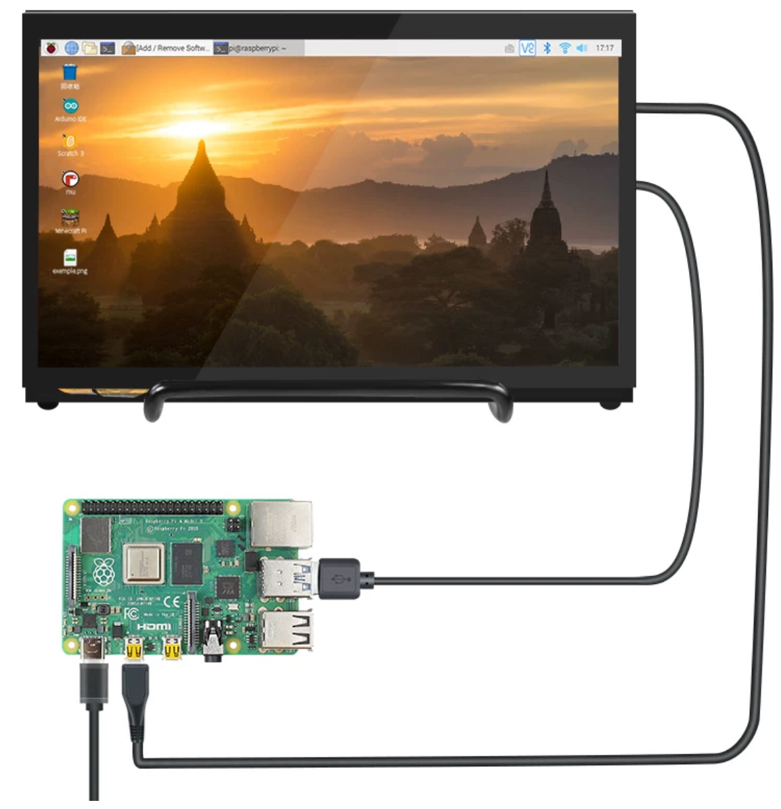 | V1 | 19163.31
③ 数据分析与可视化 | 汇聚系统运行与实验数据，承担数据接入、管理、分析及大屏展示，并为V2多源科研数据分析预留统一接口。 | jeton | 18968 |  | V1 | 19163.31
③ 数据分析与可视化 | 汇聚系统运行与实验数据，承担数据接入、管理、分析及大屏展示，并为V2多源科研数据分析预留统一接口。 | 电能表 | 59 | 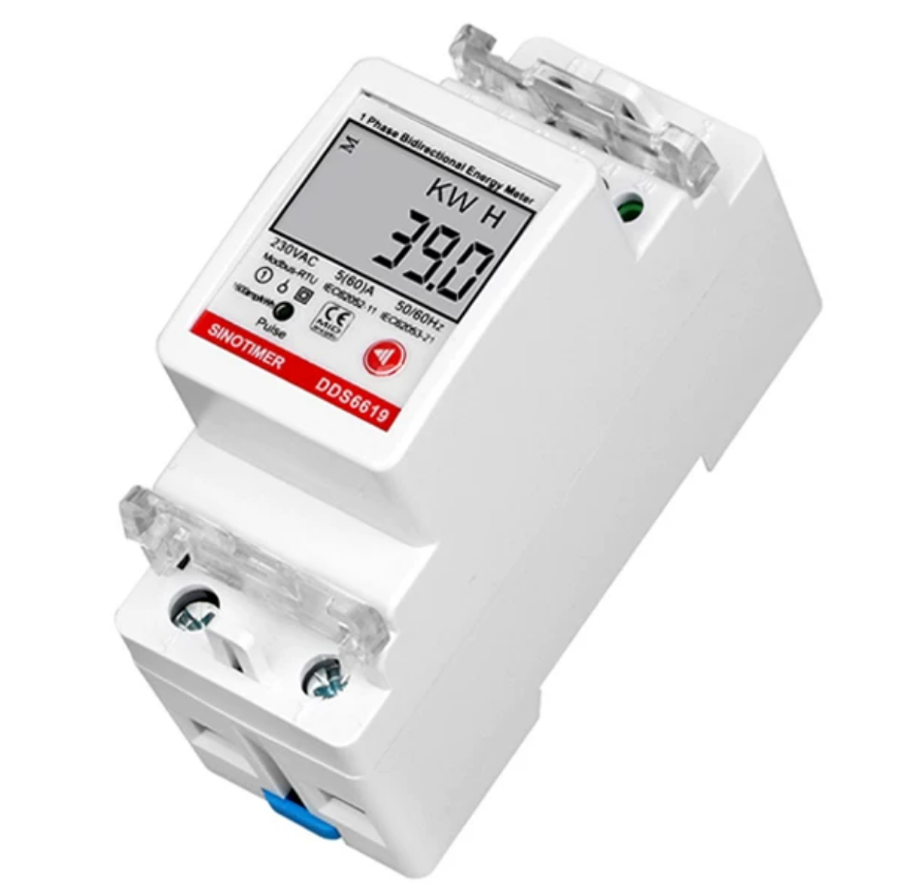 | V2 | 19163.31
④ 控制执行 | 承担设备驱动与执行控制，包括通风、基础供液及后续自动水肥循环，并通过控制箱统一接入软件控制链路。 | 循环风机（2个） | 28 | 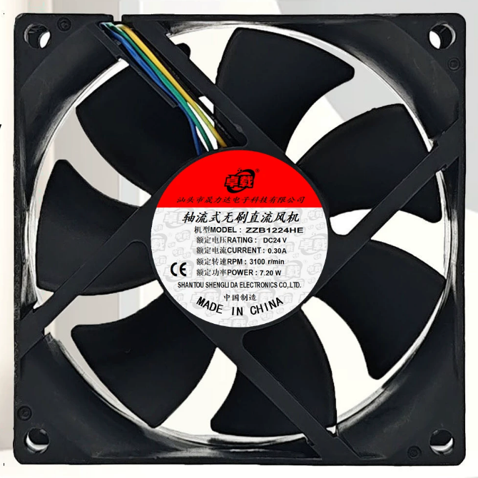 | V1 | 408
④ 控制执行 | 承担设备驱动与执行控制，包括通风、基础供液及后续自动水肥循环，并通过控制箱统一接入软件控制链路。 | 水泵（1个） | 380 | 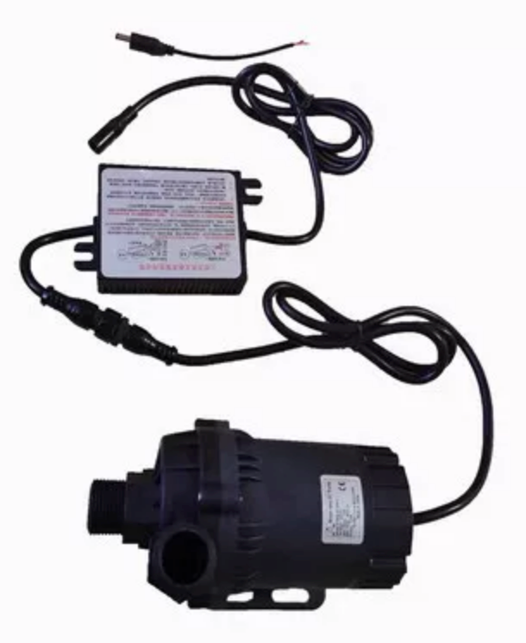 | V1基础供液 / V2自动循环 | 408
其他费用 | 工件定制 |  | 15000 |  |  | 22500
其他费用 | 耗材 |  | 2500 |  |  | 22500
其他费用 | 其他 |  | 5000 |  |  | 22500
总计 | 58650.5

三、实施路径预计划

3.1 实施路径及计划
V1版本定位为最小可运行原型，建设周期为1个半月（约6周）。其目标是在保证玉米基本生长条件和系统安全的前提下，尽快完成主体结构、基础水培、光环境、必要执行设备、控制系统和可视化界面的贯通，形成可连续运行、可现场展示、可继续扩展的第一版系统。
V2版本计划在V1基础上继续用1个月（约4周）完成。 该阶段重点面向科研功能完善，对V1阶段预留的功能接口进行实际设备接入与系统升级。主要包括侧面LED与自动遮光机构完善，温湿度、CO₂、风速等环境感知设备接入，多视角RGB相机及水质监测装置安装，电能计量模块接入，以及补光、遮光、通风、水肥等执行设备的协同控制。在此基础上进一步完善多源数据汇聚、分析和可视化展示功能，并通过连续运行和玉米生长实验开展整机联调与系统验证。
具体实施阶段及时间安排如图2所示，其中红色字体代表V2版本实现的任务。
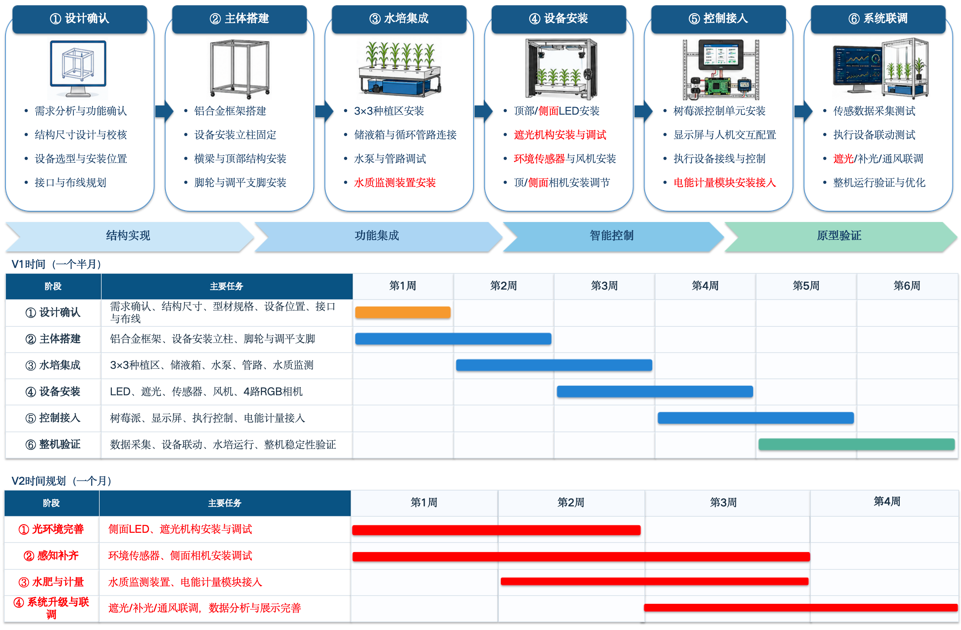
图2 实施计划与安排

四、下一步工作安排
现阶段建设路线已经明确，下一步工作应直接围绕V1落地展开，同时把V2扩展要求前置到接口设计中。近期工作重点包括两个方面：
- 与刘磊老师开展方案研讨，充分吸收指导意见，完成原型系统建设方案修订定稿
- 同步推进前期调研与筹备工作：
1）确定图1对应的主体结构尺寸、铝合金型材规格、连接方式、立柱位置、脚轮及承载方案。
2）确定V1必需设备清单和采购优先级，优先落实LED、种植槽、基础供液、风机、树莓派、控制箱和显示设备。
3）完成V1/V2统一接口清单，明确后续传感器、RGB相机、EC/pH、水温、光谱/PPFD及能源计量设备的安装位、供电和通信方式。
4）按照图2的6周计划开展V1搭建，每周形成可检查的阶段成果，并在第5—6周完成整机联调、玉米试种和现场展示准备。
5）V1稳定运行后立即进入V2建设，利用1个月完成感知、自动水肥循环、能源计量、多源数据分析和科研功能完善。

